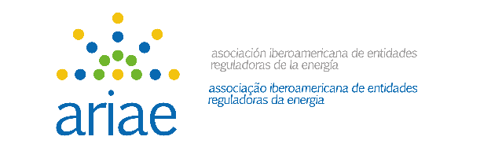

XX CURSO DE REGULACIÓN ENERGÉTICA: “REGULACIÓN DE LA PROMOCIÓN DE LAS ENERGÍAS RENOVABLES Y LA EFICIENCIA ENERGÉTICA”

Del 17 al 28 de octubre de 2022 (formato virtual)

PROGRAMA
SEMANA PRIMERA

Viernes 21 de octubre
Ponencia principal.- Los mercados regionales de electricidad y las energías renovables no convencionales
Ponente: D. Luis Jesús Sánchez de Tembleque (CNMC, Secretario Ejecutivo de ARIAE)

Debate regulatorio sobre experiencias reales en promoción de renovables (cuatro grupos de participantes de Perú, Guatemala, Honduras y Nicaragua)

